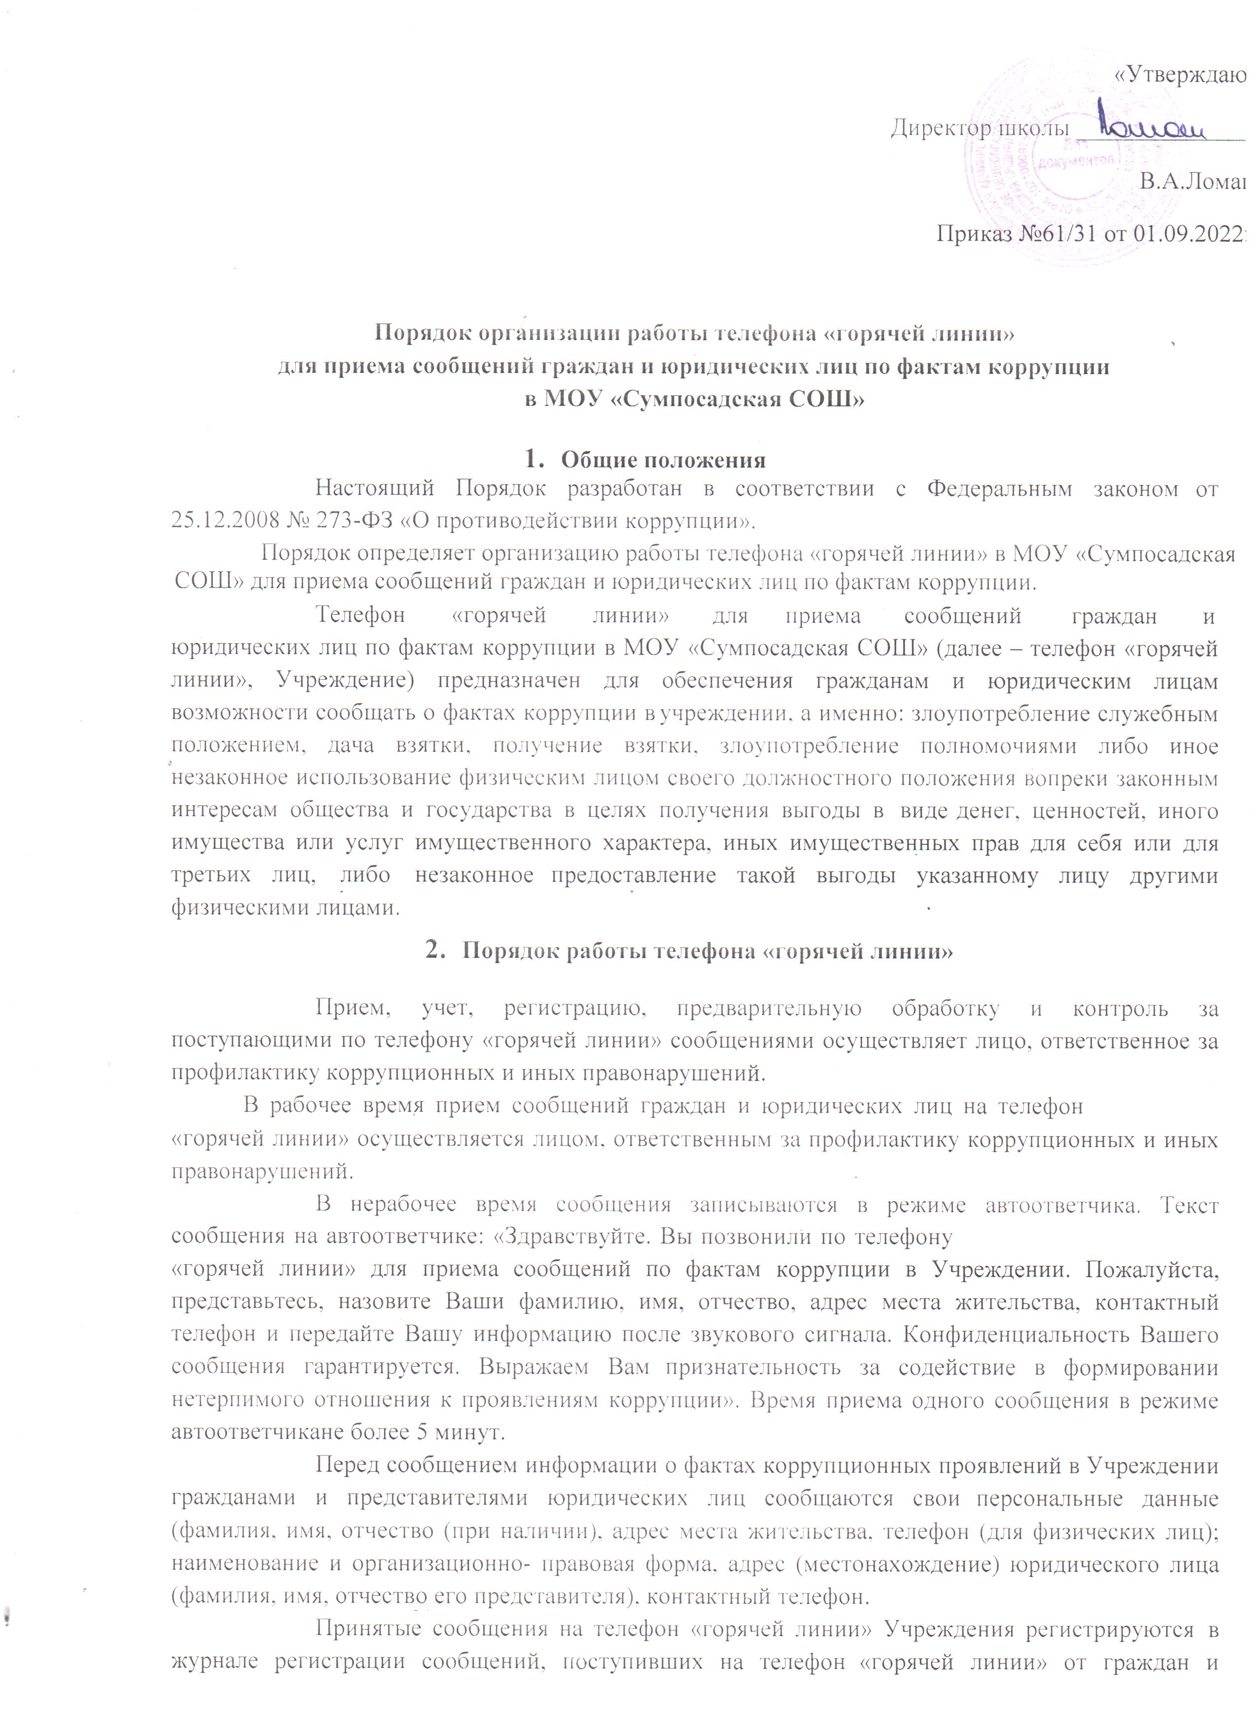
«Утверждаю»
Директор школы _______________
В.А.Ломаш
Приказ №61/31 от 01.09.2022г.

Порядок организации работы телефона «горячей линии»

для приема сообщений граждан и юридических лиц по фактам коррупции

в МОУ «Сумпосадская СОШ»

- Общие положения
Настоящий Порядок разработан в соответствии с Федеральным законом от 25.12.2008 № 273-ФЗ «О противодействии коррупции».
Порядок определяет организацию работы телефона «горячей линии» в МОУ «Сумпосадская СОШ» для приема сообщений граждан и юридических лиц по фактам коррупции.
Телефон «горячей линии» для приема сообщений граждан и юридических лиц по фактам коррупции в МОУ «Сумпосадская СОШ» (далее – телефон «горячей линии», Учреждение) предназначен для обеспечения гражданам и юридическим лицам возможности сообщать о фактах коррупции в учреждении, а именно: злоупотребление служебным положением, дача взятки, получение взятки, злоупотребление полномочиями либо иное незаконное использование физическим лицом своего должностного положения вопреки законным интересам общества и государства в целях получения выгоды в виде денег, ценностей, иного имущества или услуг имущественного характера, иных имущественных прав для себя или для третьих лиц, либо незаконное предоставление такой выгоды указанному лицу другими физическими лицами.

Порядок работы телефона «горячей линии»

Прием, учет, регистрацию, предварительную обработку и контроль за поступающими по телефону «горячей линии» сообщениями осуществляет лицо, ответственное за профилактику коррупционных и иных правонарушений.
В рабочее время прием сообщений граждан и юридических лиц на телефон
«горячей линии» осуществляется лицом, ответственным за профилактику коррупционных и иных правонарушений.
В нерабочее время сообщения записываются в режиме автоответчика. Текст сообщения на автоответчике: «Здравствуйте. Вы позвонили по телефону
«горячей линии» для приема сообщений по фактам коррупции в Учреждении. Пожалуйста, представьтесь, назовите Ваши фамилию, имя, отчество, адрес места жительства, контактный телефон и передайте Вашу информацию после звукового сигнала. Конфиденциальность Вашего сообщения гарантируется. Выражаем Вам признательность за содействие в формировании нетерпимого отношения к проявлениям коррупции». Время приема одного сообщения в режиме автоответчика не более 5 минут.
Перед сообщением информации о фактах коррупционных проявлений в Учреждении гражданами и представителями юридических лиц сообщаются свои персональные данные (фамилия, имя, отчество (при наличии), адрес места жительства, телефон (для физических лиц); наименование и организационно- правовая форма, адрес (местонахождение) юридического лица (фамилия, имя, отчество его представителя), контактный телефон.
Принятые сообщения на телефон «горячей линии» Учреждения регистрируются в журнале регистрации сообщений, поступивших на телефон «горячей линии» от граждан и юридических лиц по фактам коррупции (далее – журнал), оформленном по форме согласно приложению 1 к настоящему Порядку
В журнале указываются:
а) порядковый номер поступившего сообщения;
б) дата и время поступления сообщения;
в) фамилия, имя, отчество (при наличии), адрес места жительства, телефон (для физических лиц); наименование и организационно-правовая форма, адрес (местонахождение) юридического лица (фамилия, имя, отчество его представителя), контактный телефон;
г) краткое содержание сообщения;
д) принятые меры;
е) фамилия, имя, отчество лица, ответственного за профилактику коррупционных и иных правонарушений, принявшего сообщение.
Информация о фактах коррупционных проявлений в Учреждении, поступившая на телефон «горячей линии», в течение одного рабочего дня докладывается руководителю Учреждения для принятия решения.
Сообщения, поступившие на телефон «горячей линии» Учреждения, рассматриваются в срок, установленный Федеральным законом от 02.05.2006
№ 59-ФЗ «О порядке рассмотрения обращений граждан Российской Федерации».
Если в поступившем сообщении содержатся сведения о подготавливаемом, совершаемом или совершенном противоправном деянии, сообщение подлежит незамедлительному направлению в правоохранительные органы.
Лицо, ответственное за профилактику коррупционных и иных правонарушений, работающее с информацией о коррупционных проявлениях в Учреждении, обязано соблюдать конфиденциальность полученной по телефону
«горячей линии» информации.

Правила служебного поведения лица, ответственного за профилактику коррупционных и иных правонарушений при ведении телефонного разговора

При ответе на телефонный звонок лицо, ответственное за профилактику коррупционных и иных правонарушений в Учреждении, обязано:
а) сообщить фамилию, имя, отчество, занимаемую должность;
б) сообщить позвонившему о том, что телефон «горячей линии» работает исключительно для информирования о фактах коррупционной направленности в Учреждении;
в) предупредить позвонившего о том, что телефонный разговор записывается; г) сообщить позвонившему о том, что конфиденциальность переданных им
сведений гарантируется.
Информация излагается в сжатой форме, кратко, четко, в доброжелательном тоне. Речь должна носить официально-деловой характер. В случае, когда позвонивший настроен агрессивно, допускает употребление в речи ненормативной лексики, рекомендуется, не вступая в пререкания с заявителем, официальным тоном дать понять, что разговор в подобной форме не допустим, при этом инициатива стереотипа поведения принадлежит лицу, ответственному за профилактику коррупционных и иных правонарушений. Рекомендуется категорически избегать конфликтных ситуаций, способных нанести ущерб репутации как Учреждению, так и лицу, ответственному за профилактику коррупционных и иных правонарушений, принявшему сообщение.
В конце беседы делается обобщение по представленной информации. В случае необходимости уточняется, правильно ли воспринята информация, верно ли записаны данные заявителя.

Приложение
к Порядку организации работы телефона «горячей линии» Учреждения

Журнал
регистрации сообщений, поступивших на телефон «горячей линии»
в МОУ «Сумпосадская СОШ»

№ п/ п | Дата и время поступления сообще-ния | Ф.И.О., адрес места жительства, телефон (для физических лиц); наименование и организационно- правовая форма, адрес (местонахождение) юридического лица, Ф.И.О. его представителя,  контактный телефон | Краткое содержание сообщения | Принятые меры | ФИО лица, ответственного за профилактику коррупционных и иных правонарушений, принявшего сообщение

